Parecer Administrativo nº 040/2017

Procedimento Administrativo nº 043/2017.

OBJETO: Análise do pleito de reajuste tarifária do Contrato de Concessão nº 042/2017, firmado em 18 de abril de 2017, cujo objeto é a prestação e exploração do serviço de transporte coletivo urbano de passageiros no município de Blumenau, exclusivamente na modalidade convencional.
SOLICITANTE: BluMob.
INTERESSADOS: BluMob, Seterb e o município de Blumenau.

- DA IDENTIFIÇÃO DA AGÊNCIA REGULADORA

A Agência Intermunicipal de Regulação, Controle e Fiscalização de Serviços Públicos Municipais do Médio Vale do Itajaí – AGIR é pessoa jurídica de direito público, sem fins econômicos sob a forma de associação pública, dotada de independência decisória e autonomia administrativa, orçamentária e financeira, regendo-se pelas normas da Constituição da República Federativa do Brasil, da Lei Federal nº 11.107, de 06 de abril de 2005 e Decreto nº 6.017/2007, de 17 de janeiro de 2007.
Cabe informar que, a AGIR, localizada em Blumenau, Estado de Santa Catarina, na região do Médio Vale do Itajaí, é constituída atualmente pelos 14 (quatorze) municípios desta região, sendo estes: Apiúna, Ascurra, Benedito Novo, Blumenau, Botuverá, Brusque, Doutor Pedrinho, Gaspar, Guabiruba, Indaial, Pomerode, Rio dos Cedros, Rodeio e Timbó, conforme demonstra-se na Figura 1:

Figura 1- Área de Abrangência da AGIR (saneamento básico).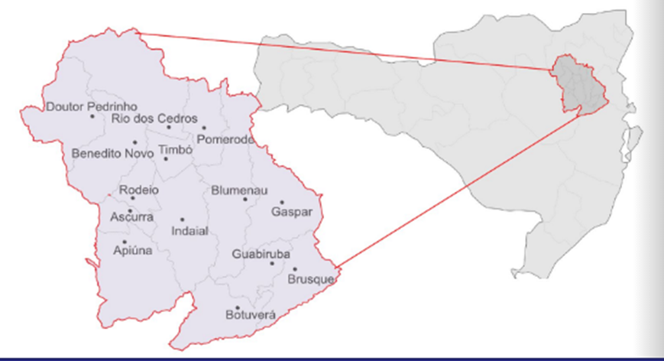
Fonte: Relatório de Atividade da Associação dos municípios do Médio Vale do Itajaí - AMMVI (2016).

O município de Blumenau, parte interessada no presente Procedimento Administrativo, aderiu ao Protocolo de Intenções da AGIR por meio da Lei Complementar nº 7.502, de 10 de março de 2010 e também sua alteração pela Lei Complementar nº 8.363 de 15 de dezembro de 2016.
São objetos de regulação por parte da AGIR os serviços assim compreendidos pela Lei Federal nº 11.445/2007:
- Abastecimento de água potável;
- Esgotamento sanitário;
- Limpeza urbana e manejo de resíduos sólidos;
- Drenagem e manejo das águas pluviais.
Também é objeto de regulação por parte da AGIR, os serviços de transporte coletivo, cujas atribuições foram delegadas a esta Agência através da Lei n° 8.363, de 15/12/16, deste município, e considerando a ratificação destas atribuições pelo número legal dos entes consorciados, ou seja, pelo 8º (oitavo) ente consorciado que ratificou o Novo Protocolo de Intenções, com a promulgação da Lei Complementar n° 136, em 13/04/2017, pelo município de Doutor Pedrinho.
Registra-se que em 18 de abril de 2017, foi assinado o Contrato n° 042/2017, cujo objeto é a Concessão dos Serviços de Transporte Coletivo Urbano, firmado entre o município de Blumenau e a empresa BluMob - Concessionária de Transporte Urbano de Blumenau SPE. LTDA., no qual nos termos do § 5º da Cláusula Sétima, atribui-se ao SETERB – Serviço Autônomo Municipal de Trânsito e Transporte de Blumenau a função de acompanhar as ações realizadas pela Concessionária, visando o acompanhamento dos prazos e exigências, relacionadas ao Edital de Concessão e ao respectivo Contrato.
Porém, conforme Cláusula Oitava, do referido Contrato, “no caso de criação de Agência de Regulação, dos serviços públicos de transporte coletivo urbano de passageiros, competirá ao SETERB a função de fiscal do presente contrato de Concessão, sem prejuízo das atribuições legais da Agência de Regulação”.
Assim, a AGIR vem desenvolvendo importante papel em sua região de atuação, considerando o marco regulatório legal, direcionada para a melhor prestação de serviços de saneamento básico e também o transporte coletivo. Além disso, é papel da Agência Reguladora editar normas relativas às dimensões técnica, econômica e social, atendendo a aspectos de qualidade, requisitos operacionais e de manutenção, metas de universalização, monitoramentos dos custos etc.
Destacada a breve apresentação da AGIR, apresentamos na sequência o pleito da prestadora e demais pontos a destacar, contidos em seu pedido entregue a esta Agência Reguladora.

- DO PEDIDO DE REAJUSTE

Na data de 17 de novembro de 2017, a BluMob, em correspondência encaminhada à Procuradoria Geral do município de Blumenau, ao SETERB e à AGIR, apresentou pedido de reajuste da tarifa referente a recomposição monetária por perdas inflacionárias.
O conteúdo expresso neste material aborda as questões definidas no Anexo V do Edital de Concorrência do Processo Licitatório nº 038/2016, Contrato nº 42/2017, bem como as demonstrações dos índices de preços definidos e os cálculos para determinação do IPKeP (Índice de Passageiro por Quilômetro equivalente Posterior).
Para definição da variação do preço do combustível (Diesel S10) foram apresentadas as informações contidas na Figura 2, considerando o preço inicial aquele ocorrido em outubro de 2016 e o preço final definido com base em outubro de 2017. Esse período de doze meses, foi definido e justificado pela Concessionária, a fim de contemplar a variação de doze meses em cada índice. Observa-se também que foi utilizado a variação de Preço ao Consumidor e não a variação de Preço Distribuidora. Essa alteração foi justificada pela descontinuidade do levantamento destas informações em alguns municípios pela Agência Nacional de Petróleo - ANP.

Figura 2: Síntese dos preços do combustível (Diesel S10) praticados em Santa Catarina em outubro de 2016 e outubro de 2017.
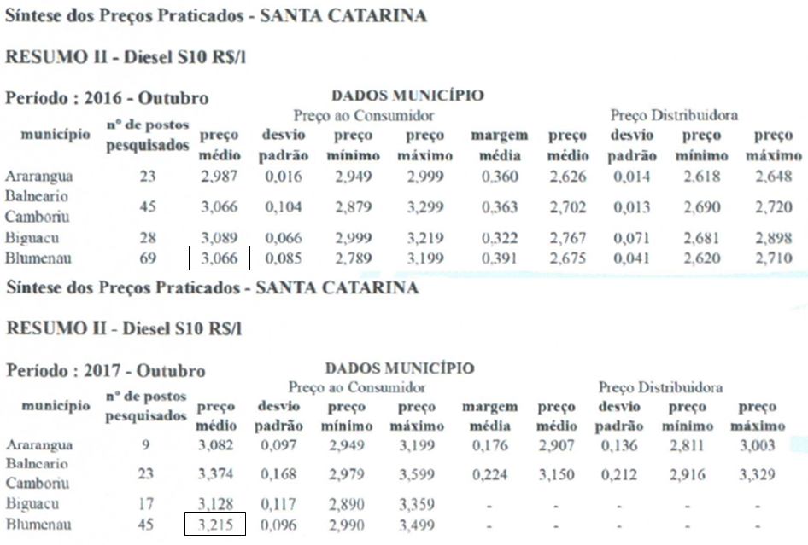
Fonte: ANP (2017).

A variação salarial foi apresentada considerando a inflação real concedida aos trabalhadores, com variação positiva de 1,83%, com base no INPC. Para a variação do índice de veículos conforme definido, com base na publicação da revista Conjuntura Econômica, foram apresentadas as variações considerando o período de setembro de 2016 a setembro de 2017, a fim de novamente considerar doze meses de intervalo entre o índice anterior e o índice posterior. O período de setembro a setembro foi utilizado pela justificativa de que a publicação da revista apresenta defasagem de dois meses para e atualização deste índice, não sendo possível em novembro ter acesso ao índice de outubro.
Para o cálculo do Índice de Passageiro por Quilômetro Equivalente Posterior – IPKeP apresentado, foram utilizadas conforme definido no Edital, a demanda equivalente total de cada mês de operação da Concessão (8.022.993), bem como a demanda proporcional (22.273.717,38), definida pela proporcionalidade apresentada na tabela contida na página 3 do Anexo V. Foi também apresentado pela Concessionária, uma estimativa da quilometragem anual (16.404.883,28 km), definido com base nas informações dispostas no Edital, considerando:
- Identificação da programação de dia útil, para meses sem férias.
- Identificação da programação de sábado, para meses sem férias.
- Identificação da programação de domingo, para meses sem férias.
- Cálculo da km semana através da multiplicação da km de dia útil por 5, mais a soma da km do sábado e do domingo.
- Acrescenta ao resultado anterior 4% de km ociosa.
- Aplica fator redutor de 0,36% para considerar os períodos de férias e feriados.
- Multiplica o resultado por 52 semanas para obter a km anual.
Dessa maneira, a Concessionária obteve os valores necessários para calcular o IPKeP que resulta da razão entre demanda equivalente e os quilômetros percorrido. Demonstrado na Equação 1.
$IPKeP=\frac{Quantidade de Passageiro Equivalente}{Quantidade de km rodado}=\frac{22.273.717,38}{16.404.883,28}=1,3577$ (1)

Após estas apresentações, no pedido encaminhado pela Concessionária foram expostos os cálculos para definição do reajuste tarifário, exibidos na Figura 3. Pode-se observar nesta Figura os índices utilizados, o mês de referência de cada índice e a variação ocorrida, o peso de cada item já definido no Edital e o coeficiente de reajuste para cada um dos itens. A variação inflacionária apurada pela Concessionária, respeitados os pesos, soma 2,80%, resultado da soma da inflação ocorrida pelo peso de cada um dos itens, dessa forma, o resultante da soma de 1,02% (variação do preço do combustível), 1,19% (variação do salário do motorista) e 0,59% (variação do índice de veículos, reboques e carrocerias). A variação do IPKe que define o denominador é resultante da relação da variação deste índice em relação ao índice definido no Edital, nesse caso o IPKeA é de 1,477. Desta forma, o resultante apresentado no denominador da equação de reajuste é 0,9193.
Figura 3: Base de cálculo do reajuste tarifário do sistema de transporte coletivo de Blumenau.
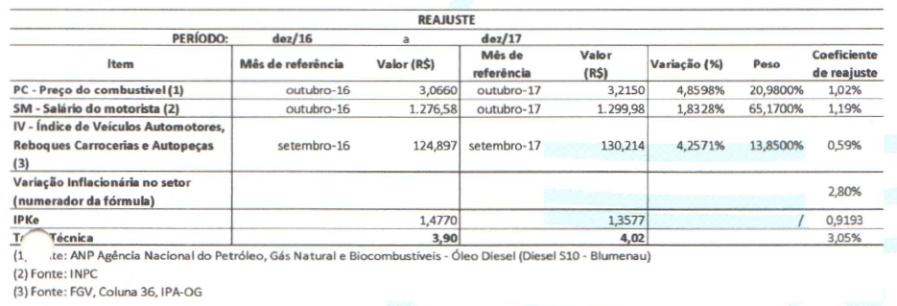
Fonte: Pedido de reajuste tarifário BluMob (2017).

Após definir todos os índices inflacionários no cálculo apresentado pela Concessionária, a inflação calculada ponderada pelos pesos definidos (2,80%) foi dividida pelo denominador (0,9193), obtendo assim o percentual de reajuste de 3,05%. A tarifa resultante deste processo atualizada pelo valor calculado é de R$4,02. Destaca-se aqui um equívoco (erro) de cálculo apresentado pela Concessionária, pois o processo de cálculo está invertido, quando ao dividir a inflação ocorrida já ponderada pelo denominador da equação e a seguir multiplicar pela tarifa atual ocorre então a inversão. De fato, o processo de cálculo de reajuste, segundo a equação definida no Edital, para definição da tarifa reajustada expressa que a tarifa atual deve ser atualizada pela inflação ponderada e posteriormente ser dividida pelo denominador calculado (razão de variação do IPKe).
Para além do reajuste, a Concessionária também apresentou, seu pedido de recomposição financeira pela perda de receita ocasionada pelo aumento da alíquota dos impostos PIS e COFINS sobre o preço dos combustíveis ocorrido em julho de 2017, após aprovação Nacional.
Neste pedido, a Concessionária expôs seus argumentos justificando a recomposição destas perdas para os meses de julho a outubro, sendo que no mês de julho considerou-se apenas a proporcionalidade dos dias após incremento das alíquotas, resultando em um desequilíbrio de R$588.324,69 no período apurado. Segundo a Concessionária, para recuperação deste valor, seria necessário incrementar R$0,03 centavos a tarifa reajustada, sendo o pleito final do reajuste composto pela recomposição inflacionaria mais a recomposição financeira, resultando no pedido de uma tarifa com valor de R$4,05.
Segundo explicação apresentada pela própria Concessionária, só se faz necessário recompor os meses após aumento das alíquotas e até o reajuste, visto que, o reajuste já irá considerar o novo preço do combustível (Diesel S10) para o restante do período.
Observa-se que a Concessionária já havia protocolado um pedido de Revisão Tarifária Extraordinária – RTE, provocando a abertura do Procedimento Administrativo nº 038/2017 - Revisão tarifária Transporte Coletivo Blumenau, que após análises Técnica e Jurídica teve em seu Despacho, acompanhando os demais pareceres, o pedido de RTE negado.

- DO PARECER

O reajuste da tarifa do transporte público coletivo de Blumenau está previsto no processo de Concessão deste serviço, especificamente no Anexo V – Regras de Reajuste e Revisões Tarifárias.
No Anexo V estão definidas algumas regras para o reajuste e, de forma específica regras para o primeiro reajuste, este em questão. O Anexo possui definições como:
1.1. O processo de reajuste ocorre anualmente, sempre no dia 1º de dezembro, e será calculado de acordo com a fórmula prevista nesta metodologia.
1.2. Os valores dos insumos constantes no Edital e planilha de fluxo de caixa, e validos para reajuste, possuem como data base dezembro de 2016, sendo essa a data base para o primeiro reajuste.
1.3. Compete à Concessionária, observadas as regras previstas neste Anexo, promover o cálculo do reajuste do valor da tarifa a ser implementada, devendo submeter ao Poder Concedente ou Agência Reguladora, caso existente, para verificação de sua correção.
1.4. Deverá a Concessionária, concomitantemente ao encaminhamento dos cálculos ao Poder Concedente, ou à Agência Reguladora (se existente), dar ampla divulgação para a sociedade da nova tarifa reajustada, devendo as tarifas ser tornadas públicas com a antecedência mínima legalmente prevista.
1.5. O Poder Concedente ou Agência Reguladora, caso existente, deverá se manifestar a respeito da exatidão da nova tarifa de corrente do reajuste tarifário no prazo de 10 (dez) dias úteis contados da apresentação do cálculo pela Concessionária e, se correto, homologar o reajuste.
1.6. Não havendo a homologação dos cálculos apresentados pela Concessionária, compete ao Poder Concedente ou a Agência Reguladora, caso existente, definir o valor da nova tarifa (reajustada), observando-se o prazo legalmente previsto entre a divulgação à sociedade e a sua respectiva aplicação.
1.7. A Revisão Tarifária, detalhada em capítulo específico deste Anexo, ocorrerá a cada 3 (três) anos, sendo que em ano de revisão tarifária não haverá reajuste.
1.8. O processo de reajuste tarifário é mais simplificado do que o processo de Revisão Tarifária, sendo necessário no reajuste apenas a aplicação da seguinte formula paramétrica:

$$TDP=\frac{TDA×\left\{1+\left\{\left[1+\left(\frac{PCP-PCA}{PCA}\right)×20,98\%\right]+\left[1+\left(\frac{SMP-SmA}{SMA}\right)×65,17\%\right]+\left[1+\left(\frac{IVP-IVA}{IVA}\right)×13,85\%\right]\right\}\right\}}{\left(1+\left(\frac{IPKeP-IPKeA}{IPKeA}\right)\right)}$$
Onde:
TDP = Tarifa na Data Posterior (resultado do reajuste).
TDA = Tarifa na Data Anterior (tarifa vigente até o reajuste).
PCA = Preço do Combustível na data Anterior (Fonte: ANP Blumenau / Diesel S10 Média do Grande Distribuidor).
PCP = Preço do Combustível na data Posterior (Fonte: ANP Blumenau / Diesel S10 Média do Grande Distribuidor).
SMA = salário do motorista anterior (convenção coletiva) na data Anterior.
SMP = salário do motorista posterior (convenção coletiva).
IVA = Índice de Veículos Automotores, Reboques, Carrocerias e Autopeças, calculado pela Fundação Getúlio Vargas – FGV (coluna 36) do Índice de Preços ao Produtor Amplo –Origem (IPA-OG) – Brasil, na data Anterior.
IVP = Índice de Veículos Automotores, Reboques, Carrocerias e Autopeças, calculado pela Fundação Getúlio Vargas – FGV (coluna 36) do Índice de Preços ao Produtor Amplo –Origem (IPA-OG) – Brasil, na data Posterior.
IPKeA = Índice de Passageiro por quilômetro equivalente Anterior (efetivamente apurado nos 12 meses anteriores ao reajuste anterior – ou seja do mês “-24” ao mês “-13”, sendo o mês do reajuste considerado o mês “zero”), sendo que no caso do 1º reajuste refere-se ao IPK “teórico” do 1º ano de operação.
IPKeP = Índice de Passageiro por quilômetro equivalente Posterior (efetivamente apurado nos 12 meses anteriores ao reajuste atual – ou seja do mês “-12” ao mês “-1”, sendo o mês do reajuste considerado o mês “zero”).

No item 1.9 Fica definida a data de 1º de dezembro para todos os eventos tarifários ordinários (reajuste e revisão). Para além destas definições, o Edital traz regras para o primeiro reajuste no Anexo V, onde:

1º Reajuste Tarifário
1.10. O primeiro reajuste tarifário da nova concessão será realizado dia primeiro de dezembro de 2017, com base na tarifa ofertada pelo vencedor (referência primeiro de dezembro de 2016). Caso o início da operação ocorra antes de dezembro de 2017, o IPKeP da fórmula anterior deverá ser calculado valendo-se dos meses de operação efetiva, proporcionalizados de acordo com a participação desses meses na demanda anual, conforme tabela abaixo - que contém os dados históricos da demanda de passageiros mensal:
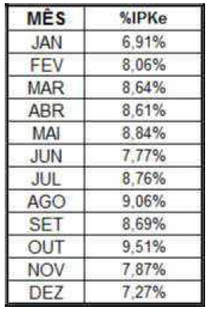
1.11. Desta forma, no caso de se iniciar a operação da Concessionária antes do dezembro de 2017, a quantidade de passageiros apurada até o reajuste será dividida pelo somatório da participação dos meses, conforme tabela anterior. Exemplo: caso a entrada em operação ocorra em outubro de 2017, será dividida a quantidade de passageiros (utilizada para cálculo do IPKeP) pelo somatório da participação da demanda efetiva dos meses de outubro (9,51%) e novembro (7,87%), ou seja, (17,48%).
1.12. Caso o início da operação seja posterior ao mês de dezembro de 2017, o concessionário terá direito a um reajuste equivalente ao que teria direito em dezembro de 2017 já no início da operação. Neste caso, como não será possível a apuração da quantidade real de passageiros, mantém-se o denominador da fórmula igual a 1 (um).
1.13. O IPKe referencial e de partida para fins de ajustes tarifários é de: 1,430.

3.1 Observações sobre o Anexo V:

O item 1.1, quando define o dia específico (1º de dezembro) para o processo de reajuste, não considerou algumas problemáticas em torno dos cálculos de reajuste que envolvem as publicações dos índices econômicos, do acordo coletivo com os funcionários, do preço do combustível, da prestação de contas operacionais e do processo de análise do pleito pelo Poder Concedente ou pela Agência Reguladora, neste caso. Sendo assim, destaca-se, o curto tempo útil para coletar todas as informações, processar o cálculo do reajuste, submeter à análise e aprovação do Poder Concedente ou Agência Reguladora e ainda, considerando a publicação e divulgação com dez dias úteis de antecedência antes da entrada em vigor da tarifa reajustada.
O item 1.2 retrata a data base utilizada para cálculo do reajuste e sedimenta a data base do Contrato como base para o primeiro reajuste. Já no item 1.3 e 1.4 observa-se que é de competência da Concessionária apresentar os cálculos, observadas as regras previstas, bem como a afirmação que “Deverá a Concessionária, concomitantemente ao encaminhamento dos cálculos ao Poder Concedente, ou à Agência Reguladora (se existente), dar ampla divulgação para a sociedade da nova tarifa reajustada, devendo as tarifas ser tornadas públicas com a antecedência mínima legalmente prevista”. Esta definição, ao ver desta Gerência, pode implicar em alguns pontos prejudiciais à execução do Contrato, pois coloca em risco a confiança do usuário quanto a possíveis divergências ocorridas entre o pedido apresentado e o reajuste real concedido após análise. Cabe a esta afirmação, se possível, ser alterada sua redação de forma que a publicação e divulgação dos índices de reajuste sejam repassados à população e aos usuários após homologação, análise e deliberação da taxa de reajuste.
O item 1.5 traz o prazo de dez dias úteis para o Poder Concedente ou Agência de Regulação se manifestar a respeito do pleito da Concessionária. Primeiramente este item do Edital não prevê possibilidade de prolongamento do período de análise, o que pode prejudicar em alguns casos algumas análises. Em segundo lugar esse prazo adicionado ao prazo legal de publicação e divulgação da nova tarifa reajustada somam juntos vinte dias úteis, o que de maneira relacionada obriga a Concessionária a protocolar o pedido de reajuste ao menos vinte dias úteis antes do dia primeiro de dezembro (como definido no item 1.1). Esse curto espaço de tempo para todo este processo, ao considerar o período de divulgação da variação de preços dos itens definidos na equação de reajuste, que envolve a Fundação Getúlio Vargas – FGV, o preço do combustível publicado pela Agência Nacional do Petróleo – ANP e o dissídio coletivo que reajusta o salário dos motoristas, acaba por tornar bastante escasso o tempo para concluir o processo de reajuste tarifário. Para este item, sugere-se que sejam observadas as datas e períodos de divulgação dos índices utilizados na equação paramétrica de reajuste para que possa ser proposto uma nova redação cabível e que atenda os prazos definidos.
Sem mais considerações para os itens 1.6 e 1.7. O item 1.8 traz na redação para definição das variáveis contidas na equação de reajuste, a regra para obter a variação de doze meses de cada componente da equação. Destaca-se que, em virtude dos prazos de divulgação de alguns índices utilizados neste cálculo, não será possível cumprir, na íntegra, os períodos definidos. Para tal seria necessário estender o prazo previsto de 1º de dezembro para reajustar a tarifa, de forma que dever-se-á observar a construção destes índices para que seja possível atender o período de doze meses para reajuste, o protocolo do pedido, a análise, a publicação, divulgação da nova tarifa e a efetiva alteração do preço da tarifa de transporte público coletivo. Destaca-se no item 1.9, novamente a definição da data de 1º de dezembro para todos os eventos de reajuste tarifário. Vide item 1.1.
O item 1.10 traz a definição para o cálculo do primeiro reajuste. No caso em questão, este ocorrerá, com efeito que, a Concessão iniciou antes de dezembro de 2017. Desta forma, o item 1.11 traz como proceder para determinar o IPKeP proporcional, de acordo com o período efetivo de operação do serviço. Neste item, ocorre uma indefinição que abre espaço para o debate, pois para calcular o IPKeP é necessário saber a quantidade de passageiro equivalente que utilizou o transporte público coletivo no período e a quilometragem percorrida pelos veículos, de maneira que este item define como proporcionalizar a quantidade de passageiro equivalente, mas não a quantidade de quilômetros percorridos, o que cria uma impossibilidade de calcular o IPKeP, esta indefinição pode não causar muitos problemas à Concessão, uma vez que só será aplicado ao primeiro reajuste, mas deve ser debatido pois abre margem para definição do IPKeP, pois possibilita outras formas de interpretação quanto a projeção da quilometragem percorrida.
Por fim, o item 1.13 traz em seu texto, o valor de referência do IPKeA com o número 1,430, este valor não confere com o valor de IPKeA contido no fluxo de caixa da Concessão e utilizado para calcular a tarifa de R$3,90 (tarifa atual). Na altura dos questionamentos referentes ao Edital, este ponto foi questionado pelos concorrentes, de forma que mesmo não sendo alterado no texto na altura, deve-se considerar o valor de IPKeA de 1,477 conforme valor calculado e utilizado no Fluxo de Caixa.

3.2 Cálculo do IPKeP segundo o Edital

Assim como já citado, o Anexo V do Edital de Concessão contem regras para o primeiro reajuste. Entre essas regras, ficam estabelecidos os critérios a serem adotados para o cálculo. Um dos critérios a ser estabelecido é o Índice de Passageiro por Quilômetro Equivalente Posterior – IPKeP. Para definir este índice são necessárias duas informações, onde a primeira refere-se a demanda equivalente de passageiros no período e a segunda à quilometragem percorrida pela frota. O Edital sugere uma relação de cálculo para estimar a demanda equivalente anual, conforme a proporção definida também neste anexo do Edital, porém não prevê proporcionalidade para estimar os quilômetros percorridos no período, inviabilizando o cálculo deste índice. Sendo assim, o cálculo do IPKeP fica prejudicado. Em um esforço, considerando apenas as variáveis reais do período de concessão pode-se identificar o IPKe de cada mês (com dados reais), a média deste índice no período de julho a outubro de 2017 foi equivalente a IPKe_{Médio} igual a 1,4674 assim como apresentado na Tabela 1 na sequência.

Tabela 1: Cálculo do IPKe Médio no período de concessão.
Mês | Tabela Anexo V | Demanda Equivalente | km | IPKe
Julho | 8,76% | 1.855.672,00 | 1.365.331,00 | 1,3591
Agosto | 9,06% | 2.162.061,50 | 1.425.839,00 | 1,5163
Setembro | 8,69% | 1.942.283,00 | 1.309.560,00 | 1,4832
Outubro | 9,51% | 2.062.976,50 | 1.366.727,00 | 1,5094
Soma | 36,02% | 8.022.993,00 | 5.467.457,00 | 5,8681
IPKeP(Médio) | 9,01% | 22.273.717,38 | 15.178.947,81 | 1,4674
Fonte: AGIR (2017).

A base de dados com as informações de IPK de cada mês, quando projetada pela proporcionalidade prevista no Anexo V do Edital de Concessão resulta em um IPKeP_{Proporcionalizado} igual a 1,3576. As etapas para obter este resultado estão descritas na Tabela 2, que apresenta a proporcionalidade de cada um dos três índices previstos no Edital, quais sejam a demanda equivalente real, a quilometragem real e o IPKe calculado.

Tabela 2: Cálculo de IPKeP pela proporção prevista no Edital.
Mês | Tabela Anexo V | Demanda Equivalente | km | IPKe
Julho | 8,76% | 1.855.672,00 | 1.365.331,00 | 1,3591
Agosto | 9,06% | 2.162.061,50 | 1.425.839,00 | 1,5163
Setembro | 8,69% | 1.942.283,00 | 1.309.560,00 | 1,4832
Outubro | 9,51% | 2.062.976,50 | 1.366.727,00 | 1,5094
Soma | 36,02% | 8.022.993,00 | 5.467.457,00 | 5,8681
IPKeP(Contrato) |  |  |  | 1,3576
Fonte: AGIR (2017).

Observa-se uma grande variação entre os valores calculados de IPKeP_{Média} e o IPKeP_{Proporcionalizado}, de maneira que considerando a média ocorrida nos meses apresentados em comparação com a proporcionalidade, a demanda equivalente de passageiros por quilômetro tenderia a diminuir, para que ao longo de 12 meses o valor real de IPKeP fosse 1,3576, tendência que não se pode afirmar ou se quer assegurar. Tem-se uma previsão de redução nos períodos de férias escolares e final no ano, mesmo assim, nada que se possa concretizar tamanha variação.
Desta forma, com objetivo de identificar o IPKeP efetivo para o cálculo do reajuste tarifário serão considerados os valores reais de demanda equivalente e quilometragem percorrida ocorridos nos doze meses anteriores a data de cálculo do reajuste. Os dados necessários para esta operação de cálculo foram disponibilizados pelo SETERB, com base no controle interno da instituição referente à demanda equivalente e a quilometragem percorrida. A apresentação desta etapa de cálculo será apresentada no item 3.3.
Considerando, portanto, as definições apresentadas até aqui, no item a seguir serão demonstradas as etapas de cálculo para definição da tarifa.

3.3 Apresentação dos cálculos de reajuste

Conforme apresentado no item anterior o reajuste da tarifa é realizado por uma composição paramétrica definida em Contrato conforme a equação demonstrada abaixo:

$$TDP=\frac{TDA×\left\{1+\left\{\left[1+\left(\frac{PCP-PCA}{PCA}\right)×20,98\%\right]+\left[1+\left(\frac{SMP-SmA}{SMA}\right)×65,17\%\right]+\left[1+\left(\frac{IVP-IVA}{IVA}\right)×13,85\%\right]\right\}\right\}}{\left(1+\left(\frac{IPKeP-IPKeA}{IPKeA}\right)\right)}$$

Desta forma a composição do reajuste da tarifa dependerá da variação dos preços do combustível, do salário dos motoristas, do preço dos veículos e também do passageiro equivalente.
Uma vez que os preços estabelecidos junto a data base do Contrato são de dezembro de 2016, o reajuste considerará a variação inflacionária ocorrida a partir de dezembro de 2016. Essa premissa se aplica ao caso do preço do combustível e ao Índice de Veículos Automotores, Reboques, Carrocerias e Autopeças, calculado pela Fundação Getúlio Vargas – FGV (coluna 36) do Índice de Preços ao Produtor Amplo – Origem (IPA-OG) – Brasil; o mesmo para o salário dos motoristas, que tem em novembro o seu reajuste salarial. Ao menos a parte referente a inflação ocorrida (INPC = 1,83%), visto que encontra-se em processo de dissídio coletivo a atualização salarial dos funcionários da Concessionária. Quanto ao IPKeP, a ser definido no primeiro reajuste, visto a dubiedade de interpretação causada pelo procedimento contido no Contrato, sugere-se uma alternativa para o cálculo deste indicador. A opção é considerar os valores reais apurados pelo SETERB durante o período de novembro de 2016 a outubro de 2017. Como pode ser observado na Tabela 3 apresentada na sequência.

Tabela 3:Índice de Passageiro por Quilômetro equivalente Posterior (base de dados do SETERB).
IPKeP (base nos dados reais coletados pelo SETERB)
Dados reais desde nov/2016 - out/2017
Km Percorrido (SETERB) | 16.003.189
IPE (SETERB) | 23.124.650
IPKeP | 1,445002618
Fonte: AGIR (2017).

Os demais valores utilizados para calcular o reajuste desta tarifa, foram definidos com base nas informações disponíveis no site da ANP, nas publicações da Revista Conjuntura Econômica, no reajuste do salário dos motoristas (com base no INPC de 1,83%) e com as informações disponibilizadas pelo SETERB, para calcular o IPKeP efetivo de doze meses (novembro de 2016 a outubro 2017), como pode ser observado na Tabela 4.

Tabela 4: Variáveis utilizadas para cálculo da tarifa reajustada.
Variáveis | Data | IPKeP
PCA | Dez/2016 | 3,066
PCP | Out/2017 | 3,215
SMA | Dez/2016 | 1.276,58
SMP | Nov/2017 | 1.299,98
IVA | Dez/2016 | 126,579
IVP | Set/2017 | 130,214
IPKeA | Fluxo de Caixa | 1,477
IPKeP | Calculado entre  Nov/2016 – out/2017 | 1,445
Fonte: AGIR (2017).

Uma vez definidos os valores para calcular o reajuste da tarifa, aplicando estas informações à equação apresentada, obtém-se a nova tarifa. As etapas dos cálculos estão demonstradas na Figura 4 a seguir. Pode-se observar nesta Figura, o desenvolvimento, passo a passo, das etapas de cálculo do reajuste da tarifa do transporte público coletivo de Blumenau.

Figura 4: Cálculo do reajuste da tarifa de transporte público coletivo de Blumenau.
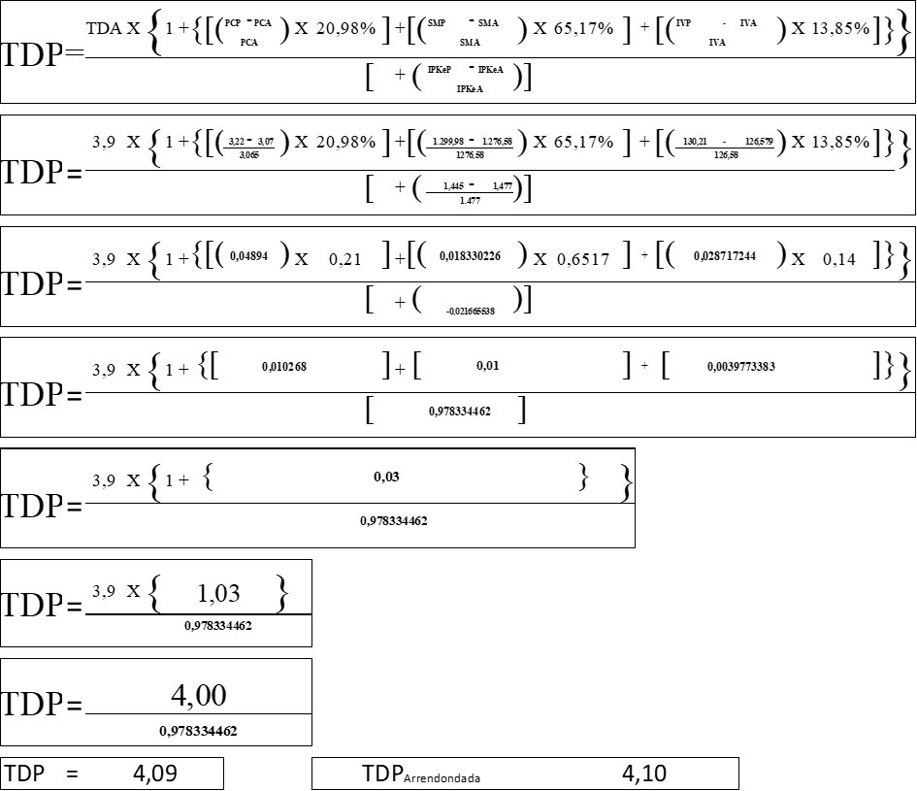
Fonte: AGIR (2017).

Por fim, esta Gerência de Controle, Regulação e Fiscalização de Transporte Coletivo e demais Serviços Públicos da AGIR recomenda, portanto, uma vez já apresentados os cálculos de reajuste e considerando o critério de arredondamento, que a nova tarifa reajustada deverá ser R$4,10 sendo que este um centavo de acréscimo ocasionado pelo critério de arredondamento deverá ser compensado no próximo reajuste, ou seja, haverá a redução de um centavo na tarifa calculada no próximo reajuste.
Este é o Parecer, resguardando o poder discricionário do gestor público quanto à oportunidade e conveniência de acatar ou não as sugestões apresentadas, devendo o mesmo, ser encaminhado ao Departamento Jurídico para análise da legalidade da proposta e posteriormente submetido à municipalidade, após Decisão do Diretor Geral da AGIR.

Blumenau (SC), em 12 de fevereiro de 2018.

DANIEL ANTONIO NARZETTI  Gerente de Controle, Regulação e Fiscalização de Transporte Coletivo e demais Serviços Públicos da AGIR  CORECON-SC nº 3512 | ADEMIR MANOEL GONÇALVES  Economista - AGIR  CORECON-SC Nº1463

Destaca-se que o processo de dissídio coletivo continua em negociação aberta.

